Atitit 菲律宾人特色

# 衣服特色休闲

不管您去哪里，都倾向于穿着无袖上衣，短裤和人字拖走出房门，风干的头发和淡淡的妆容

### **温度将始终高于20°C（68°F）**

# 迟到

### **.你倾向于迟到几分钟才参加聚会**

### **您习惯在进入购物中心之前进行行李检查**

您会自动将钱包移交给最近的保安或将其打开。不，那里没有枪支！

### **9.购物时讨价还价**

然后，您意识到自己在一家精品*店里，*而不是在一家*杂货店里*，并且从售货员那里得到了一种怪异的外观。哎呀！

# 餐饮

## 啤酒可以装在桶中

图片来源：troy mckaskle

谁今天只点一瓶啤酒？啤酒是共享的！而且最好是在与barkada（好朋友）的笑声和交谈中消耗掉。欢乐时光，啤酒低于零是必经之路！干杯!

## 18.你认为每顿饭都应该配米饭

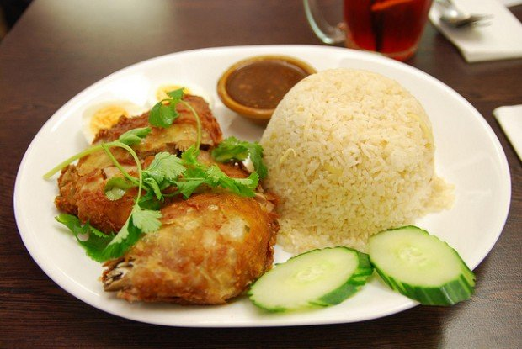图片来源：[Alpha](https://www.flickr.com/photos/avlxyz/5099041818/" \t "https://www.tripzilla.com/20-telltale-signs-youve-just-travelled-to-the-philippines/_blank)

如果不搭配一杯或两杯蒸米饭，肉或鱼的味道就不那么好了！

# 其他

## **用大勺子而不是淋浴来洗澡**

## 您认识的人名字很可爱，例如Che-Che，Len-Len，Ton-Ton或Bong-Bong

## 不拒绝

菲律宾人太客气了，拒绝邀请。

### **邀请您参加活动时，您会说“是的，我想我可以做到”，即使您可能不会露面**

# 娱乐

## **史**诗般的音乐会

## 泡妞